1. **目的**

・自動車冷却システムの開発目的は、エンジンや重要な部品を適正温度で運転させ、安全かつ効率的に機能させることです。ラジエーター、ポンプ、冷却ファン、サーモスタット、オーバーフロータンク、ホースなどで構成され、エンジンの熱を効率的に逃がしています。

1. **使用するモジュール**

　・ラジエーター（冷却ファン付き）

　・ポンプ

　・オーバーフロータンク

　・エンジン

1. **要求内容**

　・ラジエーターは冷却液体の放熱をする。冷却ファンは放熱効率を調整する。

　・ポンプは冷却液体の流量を調整し、エンジン熱交換の効率を調整する。

　・オーバーフロータンクは膨張により初期漏液の流出を防止できる。

　・サーモスタットはフィードバック制御を行う。

*説明を表1で示す

表 1　システム説明

|  |  |  |
| --- | --- | --- |
|  | 冷却液の温度 | 冷却液の流量 |
| ラジエーター | 温度を下がる | ― |
| ポンプ | ― | 流量を調整する |
| オーバーフロータンク | ― | 流量を下がる |
| エンジン | 温度を上がる | ― |

1. **システム仕様**

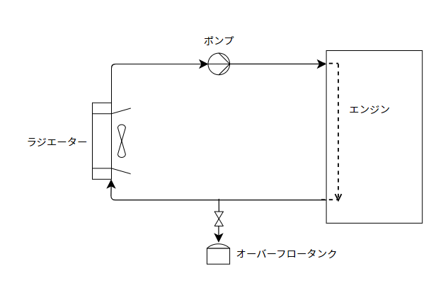

図 1　プロセスフロー図

表 2　入力

|  |  |  |
| --- | --- | --- |
|  | 量記号 | 単位 |
| 外部環境温度 | Tenv | ℃ |
| 冷却液の種類 | Lliquid | ― |
| 冷却液の初期体積 | Vliquid | m3 |
| パイプの長さ | L | m |
| パイプの直径 | D | m |
| パイプの摩擦係数 | f | ― |
| ポンプの全揚程 | H | m |
| ~~ポンプの効率~~ | ~~η~~~~h~~ | ~~―~~ |
| エンジンアクセル開度 | θ | ― |
| 燃料比例定数 | α | kg/s |
| 燃料の種類 | Lfuel | ― |
| エンジンの熱効率 | ηe | ― |
| エンジンとの接触面積 | Ae | m2 |
| ~~ラジエーターの熱伝導率~~ | ~~k~~ | ~~W/(m・K)~~ |
| 限界体積 | Vmax | m3 |

表 3　出力

|  |  |  |
| --- | --- | --- |
|  | 量記号 | 単位 |
| 冷却液の温度A(*) | TA | ℃ |
| ~~冷却液の温度B(*)~~ | ~~T~~~~B~~ | ~~℃~~ |
| 冷却液の流量 | Q | m3/s |
| 冷却液の流速 | v | m/s |
| ~~冷却液の体積~~ | ~~V~~ | ~~m~~~~3~~ |
| エンジンの温度 | Te | ℃ |
| ポンプの出力 | P | J/s |
| 冷却ファンの表面積 | Ar | m2 |
| 冷却液の貯蔵量 | Vsave | m3 |

*　Aはラジエーターからエンジンまでの低温液体

*　Bはエンジンからラジエーターまでの高温液体